Pressemitteilung

Thema der Pressemeldung: Herstellerunabhängige Klebstoff-Beratung bei Ruderer
Datum der Verfassung: 20.05.2021
Länge der Meldung: 713 Wörter, 5.792 Zeichen incl. Leerzeichen

Mit herstellerneutraler Beratung zur optimalen Klebstoff-Lösung
für anspruchsvolle industrielle Anwendungen

Klebstoffe in Industrie und Handwerk sind unsichtbare Hightech-Verbindungen mit unterschiedlichen Eigenschaften. Aus der Vielzahl an Klebstoffen den passenden herauszufiltern, ist für den Nicht-Fachmann aufwendig und zeitintensiv. Mit dem Ziel, stets die „beste Klebstoff-Lösung für anspruchsvolle, industrielle und handwerkliche Anforderungen“ zu finden, geht für die RUDERER KLEBETECHNIK GmbH eine herstellerunabhängige Beratung einher. Dem hochqualifizierten Beraterteam bei RUDERER steht dafür - neben der eigenen Klebstoffmarke technicoll® - ein breites und tiefes Produktsortiment aller führenden Marken-Premium-Klebstoffe zur Verfügung. Die beste Klebstoff-Lösung für die Experten ist die, die alle technologischen, ökonomischen und ökologischen Aspekte erfüllt. Eine Herausforderung, die viel Expertenwissen voraussetzt. Dank der neutralen und unabhängigen Produktempfehlung der Experten ist RUDERER-Kunden eines sicher: Für jedes Klebeprojekt und jede noch so komplexe Anwendung erhalten sie den richtigen Klebstoff.

Der richtige Klebstoff. Welche Eigenschaften muss er haben? Auf welchen Materialien muss er kleben? Was heißt anspruchsvolles Fügen in Industrie und Handwerk? Mit diesen Fragen setzt sich die RUDERER KLEBETECHNIK GmbH seit 35 Jahren auseinander. Das Unternehmen ist europaweit bekannt für sein umfangreiches Sortiment an qualitativ hochwertigen Premium-Klebstoffen und deckt nahezu alle Klebstoffarten ab: Kontakt-, Schmelz- und Reaktionsklebstoffe, anlösende und spritzfähige Klebstoffe, Klebe- und Dichtmassen, Dispersionen sowie Cyanacrylate. Ein sehr breit gefächertes Angebot, das dem Anspruch von RUDERER gerecht wird, jedem Kunden die für dessen spezielle Anforderung und Anwendung beste Klebelösung zu bieten.

Klebstoff-Expertise von Profis für Profis

Die Zusammenarbeit mit verlässlichen, kompetenten Partnern ist gerade in der Klebetechnik, die sich zu einer Spitzentechnologie entwickelt hat, von großer Wichtigkeit. Insbesondere im Leichtbau in der Automobil- und Flugzeugindustrie wachsen die Anforderungen an hochdynamisch belastbare Spezialklebstoffe. Grund ist die zunehmende Vielfalt an Werkstoffen und Verbundsystemen. Jede neue Rezeptur macht es für Anwender noch einmal schwerer, den passenden Klebstoff aus der riesigen Angebotsmenge herauszufiltern. Allein in Deutschland gibt es tausende Klebstoffe dutzender Hersteller. Die Auswahl des richtigen Klebstoffs erfordert daher Zeit, Klebstoff-Know-how und vor allem Branchenkenntnis. Bei RUDERER vereinen sich diese Parameter zu einer Full-Service-Beratung von Profis für Profis.

„Bei komplexen Projekten stehen unsere Klebstoff-Experten im engen Dialog mit Anwendern“, so Jens Ruderer, Geschäftsführer der RUDERER KLEBETECHNIK GmbH. „So ist es möglich, die individuellen Anforderungen und teilweise sehr hohen Ansprüche der Kunden aus Industrie und Handwerk zu verstehen und entsprechend lösungsorientiert umzusetzen.“ Im Produktportfolio von RUDERER finden sich Hightech-Premium-Kleb- und Dichtstoffe aller namhafter Hersteller wie Araldite, H.B. Fuller, Sika, Panacol, Kömmerling, Otto-Chemie, Weiss-Chemie, Loctite, Teroson und Lord.
Die hauseigene Klebstoffmarke technicoll®, die international in vielen Branchen zum Einsatz kommt, rundet das umfangreiche Sortiment ab. Im hauseigenen Labor arbeiten die Experten von RUDERER kontinuierlich daran, die besten kundenspezifischen Klebstoff-Rezepturen für anwendungsorientierte Formulierungen und optisch ansprechende Klebe-Ergebnisse zu entwickeln.

Mit der richtigen Beratung zum richtigen Klebstoff

Qualität steckt bei RUDERER nicht nur im Produktangebot, in den Rohstoffen, der Technologie und den Klebeformulierungen, sondern auch in der Beratungsdienstleistung. Da es dem Unternehmen vor allem auf ein perfektes Ergebnis beim Kleben ankommt, bekommen Kunden stets das unter technologischen, ökonomischen und ökologischen Aspekten beste Produkt angeboten. Unabhängig davon, von welchem Hersteller es ist. Dank jahrelanger Kooperationen mit vielen Klebstoffherstellern, einer exzellent ausgebildeten, anwendungstechnischen Abteilung und einem eigenen Prüflabor ist man bei RUDERER an keinen Hersteller oder an eine Marke gebunden.

Das Wissen um die Wichtigkeit des passenden Klebstoffs ist so groß, dass man sich mit einem Tunnelblick auf die eigene Produktpalette nur beschränken würde. Damit jeder Kunde die für seine Anwendung perfekte Klebeformulierung bekommt, unterstützen die Experten bei der RUDERER KLEBETECHNIK GmbH ihre Kunden bestmöglich. Dank jahrzehntelanger Praxiserfahrung in den anspruchsvollsten und außergewöhnlichsten Anwendungen ist ihre Hilfe ein Garant für beste Klebe-Ergebnisse. Projektbegleitende Testverklebungen und zertifizierte Alterungstests, die im eigenen Labor zur Ergebnisabsicherung durchgeführt werden, sichern jeden Klebeprozess zusätzlich ab.

Alles aus einer Hand – im Sinne der perfekten Lösung

Kann der Klebstoff die Oberfläche richtig benetzen? Ist er flexibel? Spaltenüberbrückend? Hitzebeständig? Ist er in der Lage, Wärme zu leiten und gleichzeitig elektrisch zu isolieren? Solche und andere Fragen entscheiden darüber, ob ein Klebstoff dauerhaft hält oder nicht. „Unsere Klebstoffexperten teilen ihr Fachwissen mit den Anwendern. Sie analysieren zunächst in einem Gespräch die Rahmenbedingungen für den Klebstoffeinsatz, beraten, sprechen herstellerunabhängige Klebstoff-Empfehlungen aus und begleiten Klebeprojekte dann nach Bedarf von Testverklebungen über Zertifizierungen bis zum erfolgreichen Abschluss. Das macht RUDERER zu einem Lösungspartner für anspruchsvolle Anwendungen, der alles aus einer Hand liefert“, erklärt Geschäftsführerin Petra Ruderer.

Weitere Infos unter www.ruderer.de

Bildmaterial:

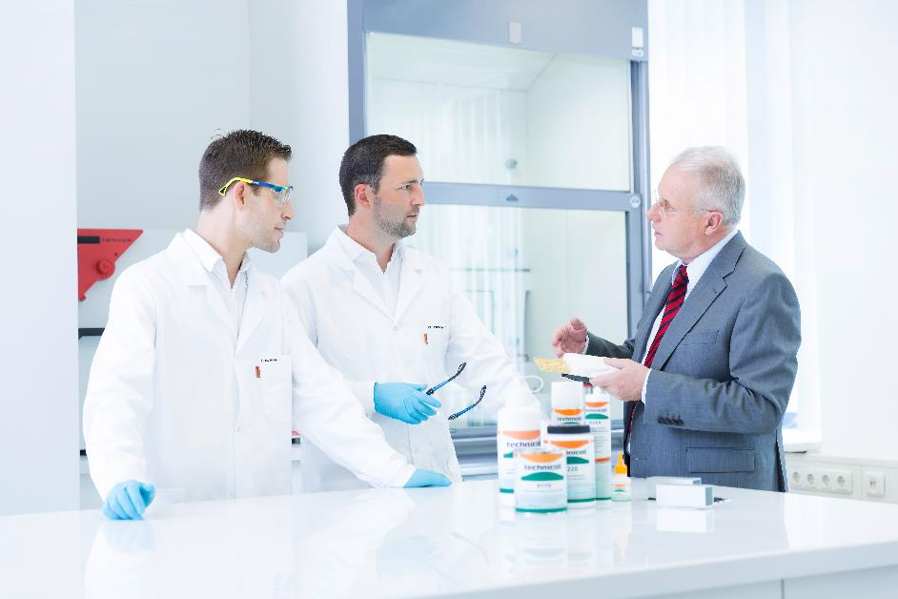

BU:
Eine herstellerunabhängige Beratung - bei RUDERER der Garant für die perfekte Klebstoff-Lösung unter technologischen, wirtschaftlichen und ökonomischen Aspekten.

Über die RUDERER KLEBETECHNIK GMBH

Die RUDERER KLEBETECHNIK GMBH ist Ihr Spezialist für Premium-Industrieklebstoffe unterschiedlichster Art. Wir sind ein stetig wachsendes Familienunternehmen in zweiter Generation. Unser Hauptsitz ist in Zorneding bei München. Mit unserer über 30-jährigen Produkt- und Branchen-Expertise im Bereich Kleben können wir unsere Kunden aus Industrie und Handwerk optimal betreuen und bei Klebeprojekten begleiten – sowohl mit den richtigen Klebstoff-Produkten, als auch mit dem erforderlichen Know-how um Verbundstoffe, Technologien, und Anwendungen.

Wir sind Händler und wir sind Hersteller. Das garantiert unseren Kunden nicht nur die jeweils beste technologische Klebstoff-Lösung, sondern durch unser großes Lager auch eine sehr hohe Produktverfügbarkeit für schnelle, stabile Lieferketten sowie größtmögliche Flexibilität, z.B. bei der Gebindegröße oder bei Änderungswünschen von Lieferterminen.

Unser breites und tiefes Klebstoffsortiment umfasst viele Premiumklebstoffe namhafter Hersteller wie technicoll, Araldite, Sika, H.B. Fuller, 3M, Panacol, Otto-Chemie, Kömmerling, Weiss-Chemie, Drei Bond, Loctite, Teroson. Unsere Lieferanten wählen wir sorgfältig aus und achten darauf, dass wir nur Klebstoffe mit hervorragender Qualität in unser Portfolio aufnehmen. Der Zugriff auf viele verschiedene Klebstoffmarken ermöglicht es uns, unseren Kunden eine markenunabhängige Beratung zu bieten, stets herstellerneutral im Sinne der besten Lösung für die jeweilige Anforderung. In unserem Technikum können wir für unsere Kunden Testverklebungen durchführen, um den richtigen Klebstoff ermitteln zu können. Dies ist vor allem immer dann hilfreich und sinnvoll, wenn der Kunde die genauen Eigenschaften der zu klebenden Werkstoffe nicht kennt. Zudem können wir für unsere Kunden Alterungstests, Klimawechseltests usw. durchführen und Zugscherfestigkeiten ermitteln. Wenn unsere Kunden keine Kapazitäten in der Fertigung frei haben, oder das Kleb-Know-how fehlt, kümmern wir uns um die Klebeprojekte und führen die Klebung in Lohn durch.

Mit unserer eigenen Marke, der Traditionsmarke technicoll®, (www.technicoll.de) bieten wir ein Klebstoff-Komplettsortiment für professionelle Anwendungen und modifizieren oder entwickeln bei Bedarf den passenden Klebstoff für individuelle Kundenanforderungen. technicoll® ist seit über 50 Jahren auf dem Klebstoffmarkt bekannt. Seit Jahrzehnten beliefern wir erfolgreich die Schlüsselbranchen der Industrie, wie z.B. Automotive/Transportation/Sonderfahrzeugbau, Kunststoffindustrie, Polsterindustrie oder Metallindustrie

Als zukunftsorientiertes Familienunternehmen in 2. Generation legen wir großen Wert auf Aus- und Weiterbildung unserer Mitarbeiterinnen und Mitarbeiter. Der Fokus unseres spezialisierten Teams ist stets, mit tiefem technischem Know-how unseren Kunden stets kompetent zu beraten und falls notwendig über komplette Projekte hinweg zu betreuen.

Unsere Zukunft ist digital. Das haben wir schon 2007 erkannt und unseren Onlineshop www.ottozeus.de ins Leben gerufen. Dort erhalten unsere Kunden alle hochwertigen Klebstoffmarken, das passende Zubehör, viele wichtige Informationen und bei Bedarf auch eine telefonische Klebeberatung – alles schnell und zuverlässig, so wie es von einem Onlineshop erwartet wird. Das umfangreiche Klebstoff-Sortiment auf www.ottozeus.de umfasst knapp 1000 Artikel, die sowohl für Gewerbekunden aus Handel, Handwerk und Industrie, als auch erfahrene Heimwerker 24/7 bestellbar sind.

Weitere Infos unter www.ruderer.de , www.technicoll.de und www.ottozeus.de

Der Abdruck ist sowohl für Print-, als auch Onlinepublikationen frei. Wir bitten um ein Belegexemplar.

Bei Fragen steht Ihnen jederzeit gerne zur Verfügung:

Ruderer Pressekontakt:

LEAD Industrie-Marketing GmbH
André Geßner Tel.: +49 8022 - 91 53 188
Hauptstr. 46 E-Mail: agessner@lead-industrie-marketing.de
D-83684 Tegernsee Web: www.lead-industrie-marketing.de

